LegisTrack
Sistema de prediccion de votaciones legislativas
Camara de Diputados de la Nacion Argentina

Informe tecnico — modelado predictivo
Junio 2026

1. Ingenieria de features
El modelo de prediccion se alimenta de 394 variables (features) divididas en tres grupos:
- 9 features historicas y politicas: capturan el comportamiento pasado del diputado y de su bloque.
- 384 embeddings semanticos: representan el contenido del titulo del proyecto de ley en un espacio vectorial de alta dimension.
- 1 identificador de tema (tema_id): agrupa proyectos de la misma area tematica.

1.1 Tabla de features
Feature | Grupo | Descripcion
bloque_enc | Politico | Bloque politico del diputado (codificado).
provincia_enc | Politico | Provincia que representa el diputado.
tasa_afirmativo_hist | Historial | Proporcion historica de votos AFIRMATIVO del diputado hasta ese momento.
tasa_afirmativo_tema_hist | Historial | Tasa de AFIRMATIVO del diputado en ese tema especifico.
tasa_alineacion_bloque_hist | Historial | Frecuencia con que el diputado voto igual que su bloque.
tasa_afirmativo_desde_2023 | Reciente | Tasa de AFIRMATIVO desde el 10-dic-2023 (inicio del gobierno actual).
tasa_afirmativo_2026 | Reciente | Tasa de AFIRMATIVO desde el 1-ene-2026 (comportamiento del ano en curso).
n_votos_hist | Historial | Cantidad de votos previos del diputado (mide experiencia/datos disponibles).
tasa_afirmativo_bloque_tema | Bloque | Tasa de AFIRMATIVO del bloque en ese tema (posicion colectiva).
emb_0 ... emb_383 | NLP | 384 dimensiones del embedding semantico del titulo del proyecto de ley (modelo multilingual MiniLM).

1.2 Garantia anti-leakage (sin fuga de informacion)
Todas las features historicas se calculan con el patron cumsum().shift(1): cada fila solo ve votos anteriores a su propia fecha. El primer voto de cada diputado queda en NaN (verificado por assert automatico). Los NaN se rellenan en cascada: tema -> historial global -> 0.5 neutro.

2. Comparacion de modelos
Se entrenaron y evaluaron 6 modelos con validacion temporal (TimeSeriesSplit, 5 particiones). La metrica es F1-macro, que penaliza por igual los errores en las tres clases (AFIRMATIVO, NEGATIVO, ABSTENCION), evitando la trampa de la accuracy en datasets desbalanceados.

2.1 Resultados
Modelo | CV F1-macro | CV Desvio | Holdout F1-macro | Nota
LGBMClassifier | 0.383 | ±0.042 | 0.453 | GANADOR
BaggingClassifier | 0.347 | ±0.042 | 0.409
XGBClassifier | 0.374 | ±0.048 | 0.380
RandomForestClassifier | 0.325 | ±0.055 | 0.341
LogisticRegression | 0.363 | ±0.027 | 0.333
DummyClassifier | 0.285 | ±0.019 | 0.299 | Baseline

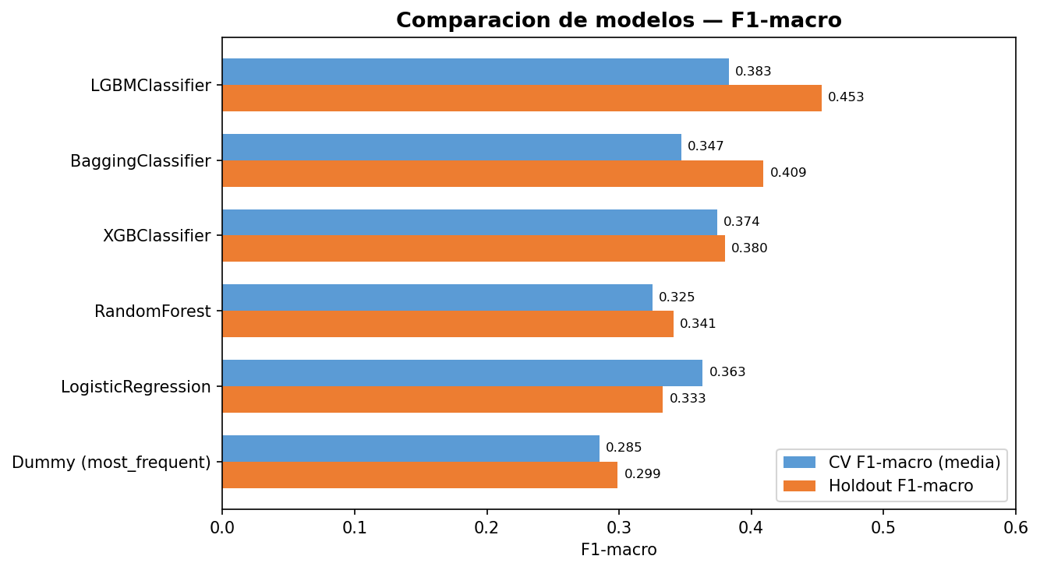
Figura 1. Comparacion de F1-macro en CV y holdout

2.2 Modelo ganador: LightGBM
LGBMClassifier obtuvo el mejor F1-macro en holdout (0.453), superando al segundo modelo (BaggingClassifier, 0.409) en 4.4 puntos. LightGBM es un algoritmo de gradient boosting optimizado para velocidad y memoria, especialmente eficaz con datos tabulares mixtos.

3. Analisis del modelo ganador

3.1 Matriz de confusion
La matriz de confusion muestra cuantos votos de cada clase real fueron correctamente clasificados en el conjunto holdout (20% mas reciente del dataset):
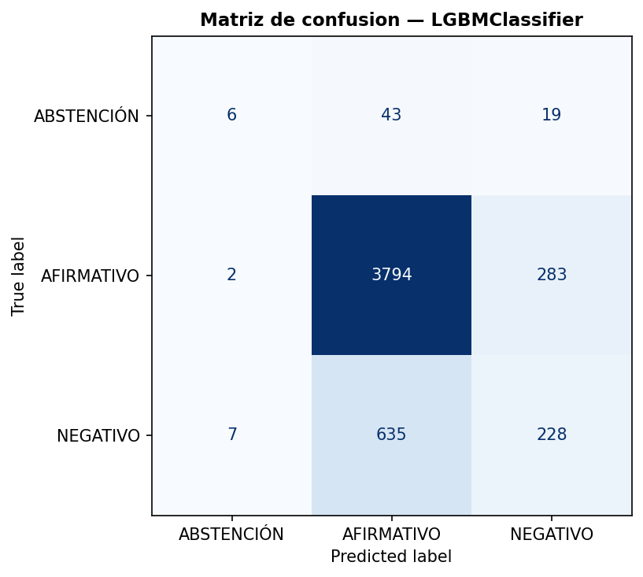
Figura 2. Matriz de confusion — LGBMClassifier (holdout)
Lectura de los resultados:
- AFIRMATIVO: el modelo lo predice muy bien (93% de los AFIRMATIVOS reales son capturados).
- NEGATIVO: solo detecta 228 de 870 NEGATIVOS reales. Los confunde frecuentemente con AFIRMATIVO.
- ABSTENCION: con 68 casos en holdout y desbalance extremo (1.4% del total), el modelo apenas los identifica (6 correctos). Es el punto mas debil.

Estos resultados son esperables dado el fuerte desbalance de clases. Las tecnicas utilizadas (class_weight='balanced') mitigan pero no eliminan el problema con clases tan minoritarias.

4. Importancia de features
LightGBM calcula la importancia de cada feature segun cuanto 'ganaron' en promedio las divisiones de arbol que la usaron (criterio 'gain'). Un valor mas alto significa que la feature contribuyo mas a reducir el error del modelo.
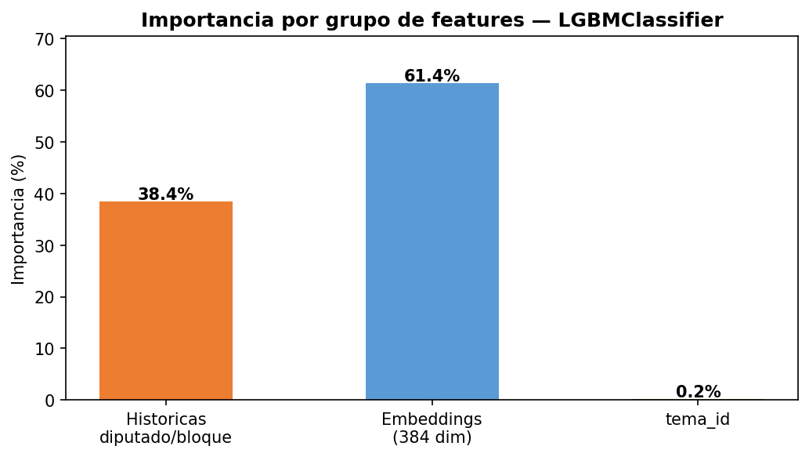
Figura 4. Importancia por grupo de features
Distribucion por grupo:
- Embeddings semanticos (384 dimensiones): 61.4% de la importancia total.
- Features historicas y de bloque: 38.4%.
- tema_id: 0.2% (redundante con los embeddings).

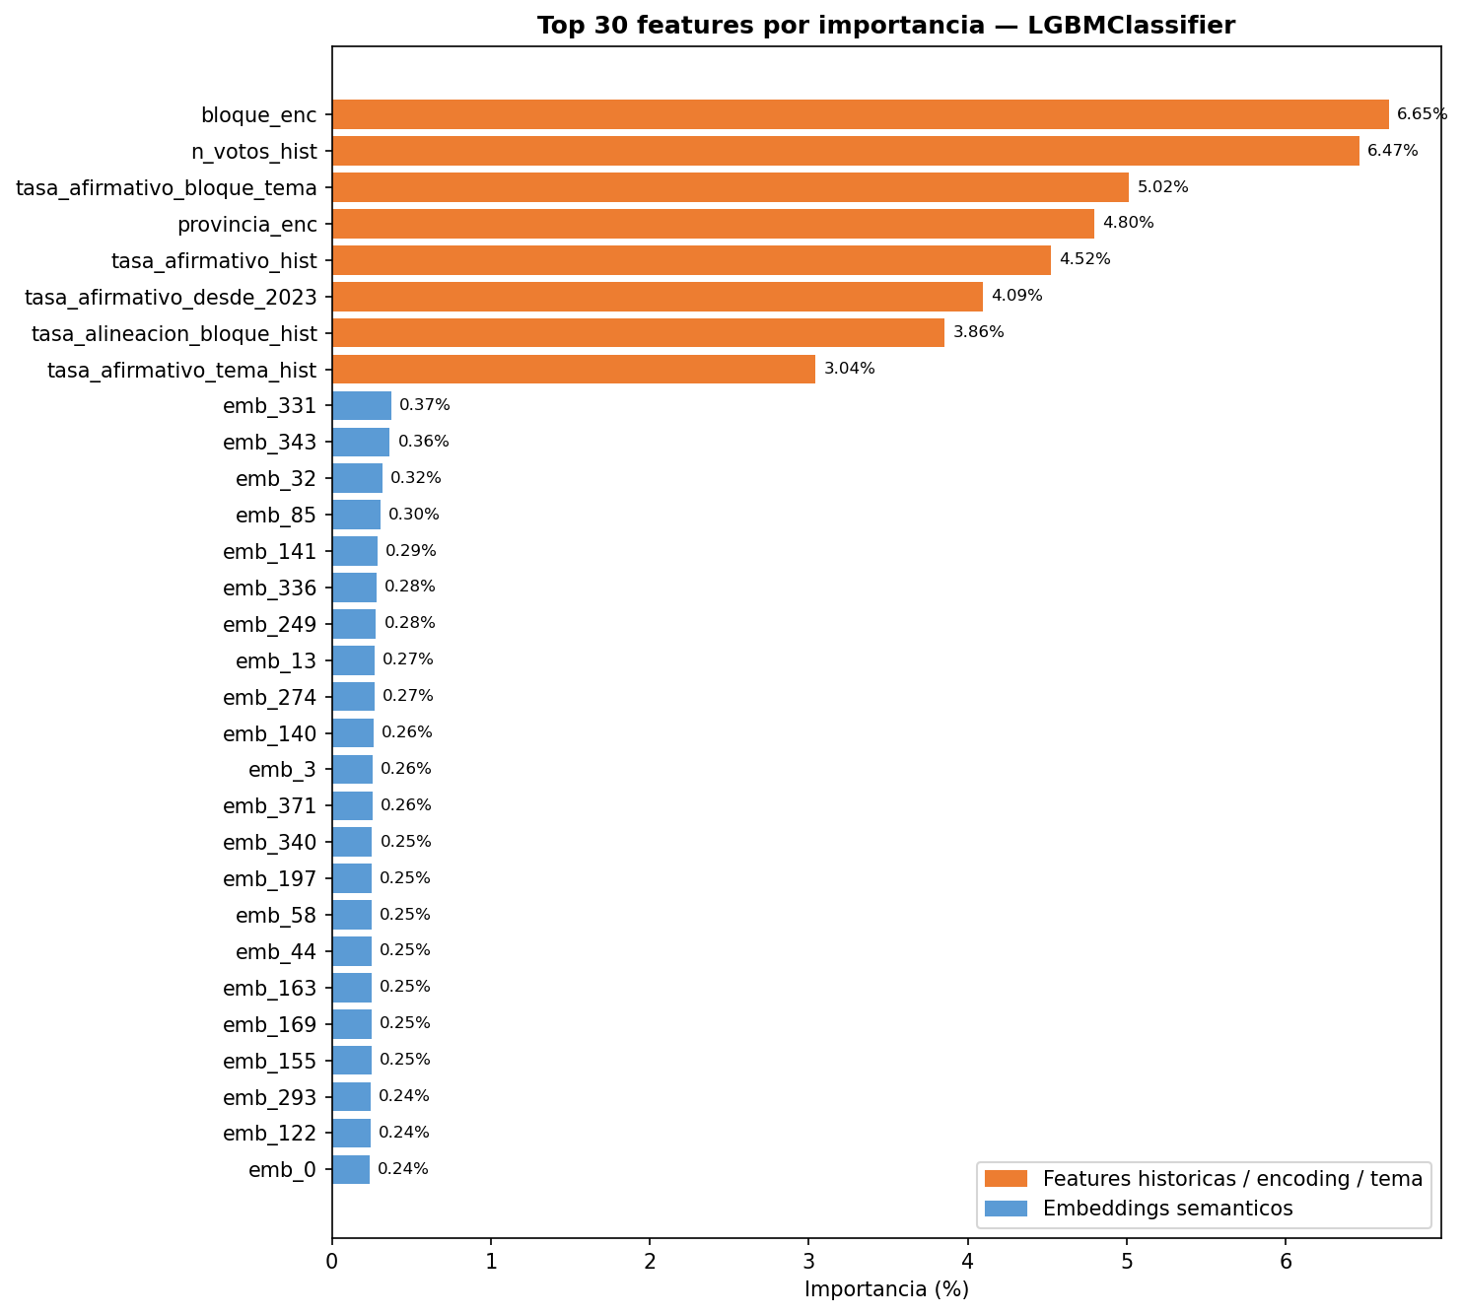
Figura 3. Top 30 features por importancia (gain) — LGBMClassifier

4.1 Interpretacion politica
Las features mas influyentes individualmente son:
- bloque_enc (6.7%): el bloque politico es el predictor mas fuerte. La disciplina partidaria es la principal fuerza organizadora del voto legislativo.
- n_votos_hist (6.5%): cuantos votos previos tiene el diputado, lo que captura tanto experiencia como disponibilidad de datos.
- tasa_afirmativo_bloque_tema (5.0%): la posicion historica del bloque en ese tema especifico.
- provincia_enc (4.8%): la provincia introduce heterogeneidad regional que el bloque solo no captura.
- tasa_afirmativo_hist (4.5%): la tendencia global del diputado a votar afirmativamente.
- tasa_afirmativo_desde_2023 (4.1%): el comportamiento bajo el gobierno actual.

El hecho de que los embeddings sumen 61% en conjunto (aunque individualmente cada dimension aporta menos de 0.4%) confirma que el contenido de la ley importa tanto como el comportamiento historico del legislador. Sin NLP, el modelo tendria menos de la mitad de la informacion disponible.

5. Defensa metodologica

5.1 Validacion temporal (no aleatoria)
En datos con dimension temporal, partir el dataset al azar ('train_test_split' clasico) introduce fuga de informacion: el modelo entrena con votos del futuro. Esto produce metricas artificialmente buenas que no se trasladan a la realidad.
En LegisTrack usamos exclusivamente validacion temporal:
- TimeSeriesSplit(n_splits=5) para la validacion cruzada: cada fold usa el pasado para entrenar y el futuro inmediato para evaluar.
- Holdout fijo: el 20% mas reciente del dataset (nunca visto durante el entrenamiento) como evaluacion final.

5.2 Metrica: F1-macro
El dataset esta fuertemente desbalanceado: ~72% AFIRMATIVO, ~24% NEGATIVO, ~4% ABSTENCION. Un modelo que siempre prediga AFIRMATIVO obtendria accuracy del 72% sin aprender nada util.
F1-macro pondera por igual las tres clases, sin importar su frecuencia. Es la metrica honesta para este problema y la que usamos en toda la comparacion.

5.3 Anti-leakage en features
Cada feature historica se calcula con el patron cumsum().shift(1): la fila del voto N solo ve los votos 0..N-1. Esto se verifica con un assert automatico al final de STG_5: si alguna feature no es NaN en el primer voto de algun diputado, la notebook falla.

6. Optimizacion de hiperparametros (STG_7)
Se aplico RandomizedSearchCV sobre el modelo ganador (LGBMClassifier) para buscar mejores hiperparametros. La busqueda uso el mismo TimeSeriesSplit temporal, garantizando que ningun fold del tuning vio datos del futuro.
Hiperparametros explorados:
- n_estimators: cantidad de arboles [100, 200, 300, 400, 500, 600]
- learning_rate: tasa de aprendizaje [0.01...0.15]
- num_leaves: complejidad del arbol [31...127]
- min_child_samples: regularizacion por hoja [10...80]
- colsample_bytree: muestreo de features por arbol [0.5...1.0]
- subsample: muestreo de filas por arbol [0.6...1.0]

6.1 Resultados del tuning
Modelo | CV F1-macro | Holdout F1-macro
LightGBM por defecto (STG_6) | 0.3826 | 0.4526
LightGBM afinado (STG_7) | 0.3783 | 0.4333

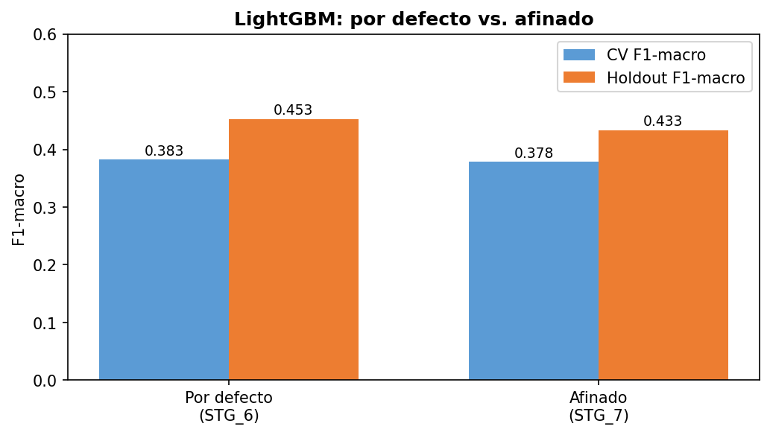
Figura 5. Comparacion LightGBM por defecto vs. afinado

7. Conclusiones
LegisTrack demuestra que el voto de un diputado en la Camara de Argentina es predecible con un F1-macro de 0.45 usando informacion disponible publica (historial de votaciones y texto del proyecto de ley).
Los hallazgos principales son:
- La disciplina partidaria (bloque) es el predictor individual mas fuerte, reflejando la logica de coalition politics en Argentina.
- El contenido semantico del proyecto de ley (embeddings NLP) aporta el 61% de la informacion total, mas que todas las features historicas juntas.
- La clase NEGATIVO es la mas dificil de predecir, posiblemente por la mayor heterogeneidad interna en los votos negativos.
- La validacion temporal estricta garantiza que las metricas son honestas y transferibles al uso real del sistema.

Limitaciones:
- ABSTENCION es casi impredecible con los datos actuales (68 casos en holdout).
- El modelo no captura negociaciones privadas, ausencias strategicas ni cambios de bloque recientes.
- Un F1-macro de 0.45 significa que el modelo se equivoca con frecuencia; debe usarse como herramienta de apoyo, no como oraculo.

LegisTrack — Informe generado automaticamente | Junio 2026

